高雄市110年度第40屆國民中小學科學園遊會光華國中
光數飛翔成果報告書
學校名稱 | 高雄市 光華國中
活動名稱 | 光數飛翔-柏拉圖立體
執行期間 | 110年10月18-29日
執行地點 | 玄關 | 參與人數 | 500
指導老師 | 林庭甄 | 連絡電話 | 7222622-514
- 活動主旨
認識柏拉圖立體以及製作正八面體

- 活動器材
色紙
- 活動內容(過程)
- 介紹柏拉圖立體
- 製作單元組件(六個單元組合成一個正八面體)
- 組裝正八面體並解說特性
- 活動啟示(或原理探討)
- 正三角形特性
- 兩平面互相垂直
- 結合課程範圍
- 畢氏定理
- 柱體與椎體
- 對稱

- 參考資料
- https://zh.wikipedia.org/wiki/%E6%AD%A3%E5%85%AB%E9%9D%A2%E9%AB%94

- 其他附註或說明
- 附件資料(活動照片)
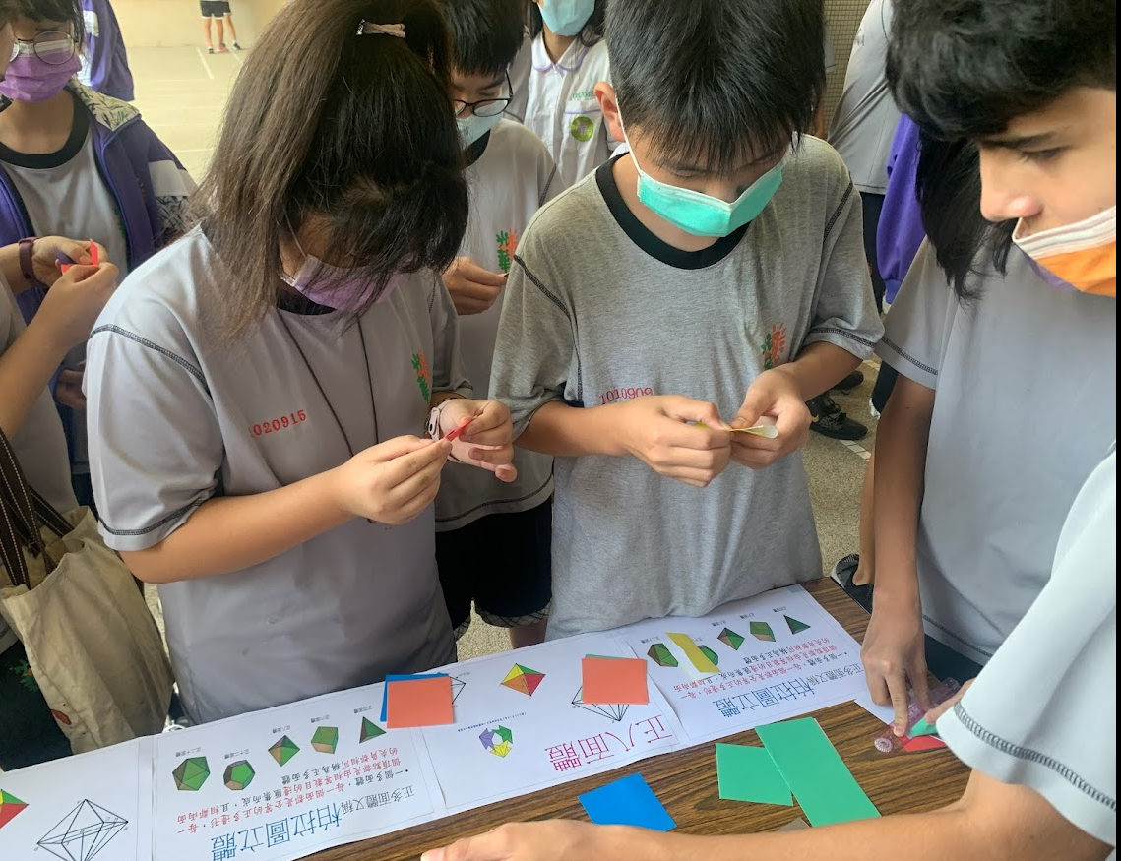
活動照片一：學生闖關
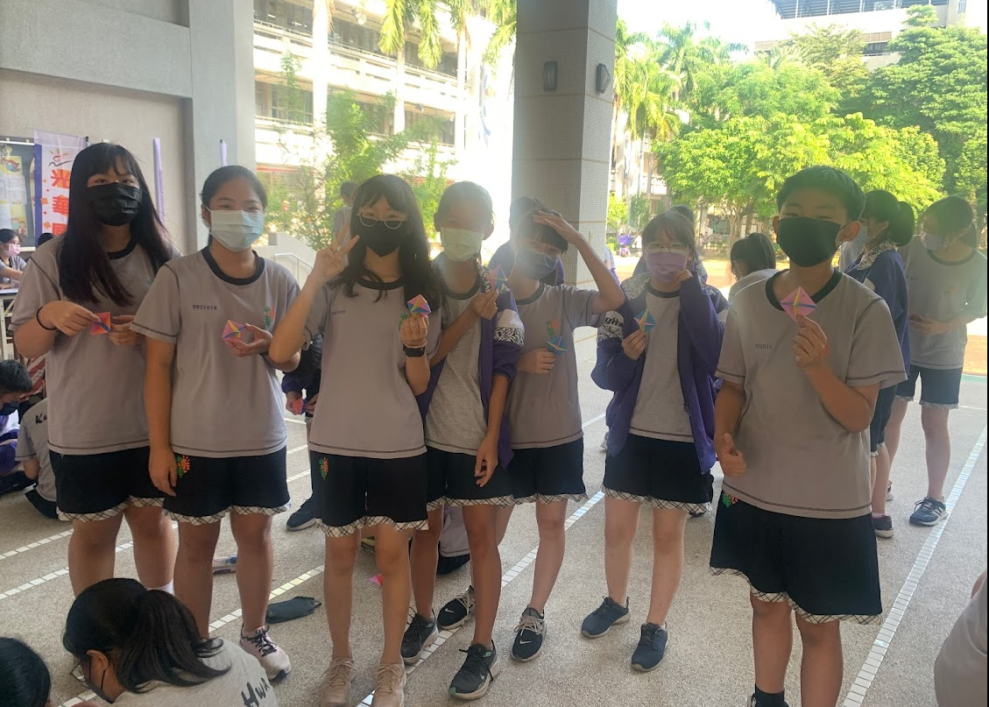
活動照片二：學生製作完成

